Instytut Nauk o Zwierzętach, Polskie Towarzystwo Zootechniczne oraz Koło Naukowe Hodowców Zwierząt Gospodarskich zaprasza studentów do udziału w
I Międzynarodowej Konferencji Naukowej
„Studenci w Zootechnice i Akwakulturze – wyzwania i badania”
która odbędzie się dnia 11 maja 2022 r i jest inicjatywą mającą na celu stworzenie płaszczyzny pozwalającej na wymianę wiedzy i doświadczeń studentów kierunków studiów pokrewnych z zootechniką i akwakulturą.
W trosce o Państwa bezpieczeństwo, w związku z realnym zagrożeniem zarażenia wirusem COVID-19, Komitet Organizacyjny Konferencji podjął decyzję o organizacji wydarzenia w formie on-line za pośrednictwem platformy MS Teams.
Konferencja ma charakter tematyczny, a ze względów porządkowych, podczas rejestracji Uczestnik wybiera jedną z sesji, do której kwalifikuje tematykę swojej pracy:
- Jakość produktów odzwierzęcych;
- Dobrostan i zdrowie zwierząt;
- Żywienie zwierząt;
- Ekonomika i zarządzanie produkcją zwierzęcą;
- Fizjologiczne i biologiczne uwarunkowania produkcji zwierzęcej
W ramach Konferencji przewidziana jest prezentacja prac w formie elektronicznej.
Uczestnicy, którzy zgłoszą swój udział w Konferencji będą zobligowani do wcześniejszego przesłania abstraktów w języku angielskim, które zostaną opublikowane do dnia 15.05.2022 r. w postaci elektronicznej Książki Abstraktów. Konferencja odbywać się będzie w godzinach 09:00-16:30.
Terminy obligatoryjne:
- Rejestracja do 1 kwietnia 2022 r.
- Nadsyłanie abstraktów do 15.04.2022 r.
Przesłanie formularza zgłoszeniowego jest jednoznaczne z wyrażeniem chęci uczestnictwa w Konferencji oraz akceptacją Regulaminu Konferencji. Istnieje możliwość wyłącznie czynnego uczestnictwa w Konferencji.

Szczegóły i rejestracja na stronie:
Masz pytania? Chętnie odpowiemy: asaa@sggw.edu.pl

Organizatorzy
 |  |  | 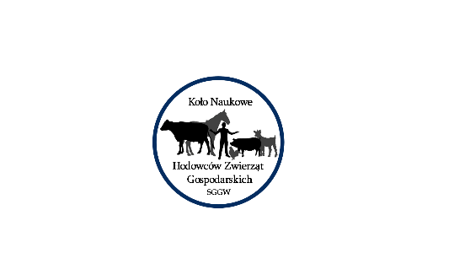
Patronat Honorowy
Patronat merytoryczny
 |  | 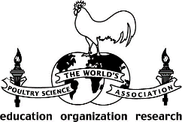
Patronat
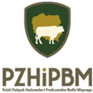 |  |  | 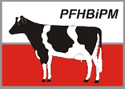
Patronat medialny
 |  | 
 |  | 
 |  | 

Do zobaczenia na Konferencji!
Komitet Organizacyjny Konferencji

